ZDALNE NAUCZANIE
Tydzień: 06.04 -08.04.2020r.
Temat tygodnia: WIEKANOC
Poniedziałek 06.04.2020r.
Temat: J jak jajka.

- Obejrzyj film lub posłuchaj ciekawostek na temat Wielkanocy.
Link filmu: https://www.youtube.com/watch?v=DgjNcFKnY7U
- Wielkanoc nazywana jest Świętem Zmartwychwstania Pańskiego. Chrześcijanie obchodzą ją na pamiątkę zmartwychwstania Chrystusa. Wierzą, że ofiarował swoje życie, żeby odkupić winy ludzi.
- Zwierzęciem ofiarnym przez wiele, wiele lat był baranek, dlatego został on symbolem ofiary Chrystusa.
- Jajka z czasem zaczęto święcić, traktując je jako symbol rodzącego się życia.
- Zające traktowano jako symbol płodności, dostatku i wierzono, że to zając przynosi świąteczne jajka.
- Ważnym symbolem zbliżających się świąt jest Niedziela Palmowa, podczas której święcone są palmy. To nawiązanie do witania Chrystusa wjeżdżającego do Jerozolimy.
- Ważnym symbolem Wielkanocy są pisanki. Tradycja malowania jajek jest znana od starożytności. Do farbowania jaj używano: łupinek cebuli, wstążek owsa, szpinaku, kory drzew. W niektórych regionach Polski wydrapywano wzory na pomalowanych skorupkach lub oklejano jajka sitowiem, wycinkami z papieru, tkaniną.
- Przyjrzy się obrazkom różnych jajek (przepiórczych, kurzych, gęsich, strusich). Porównaj wygląd jajek i powiedz czym się różnią.
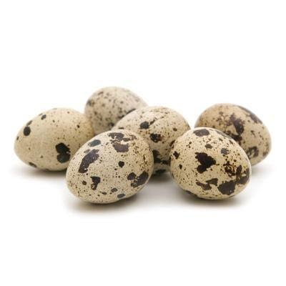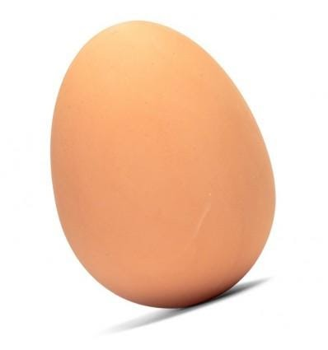
jaja przepiórcze jajko kurze

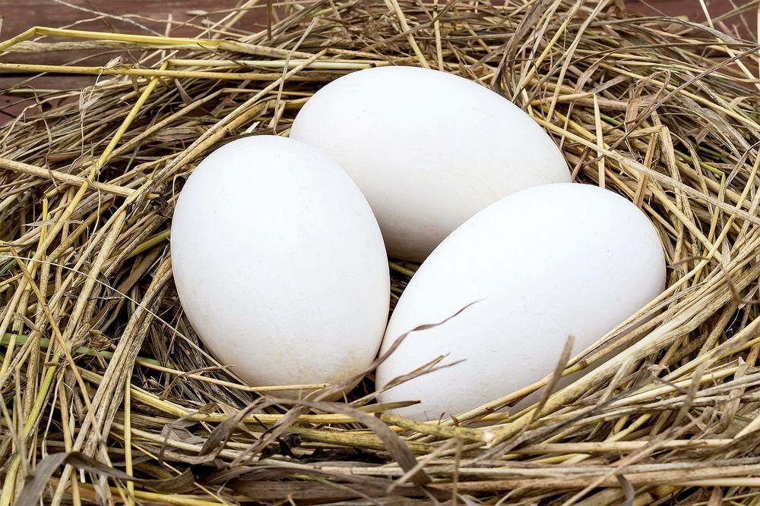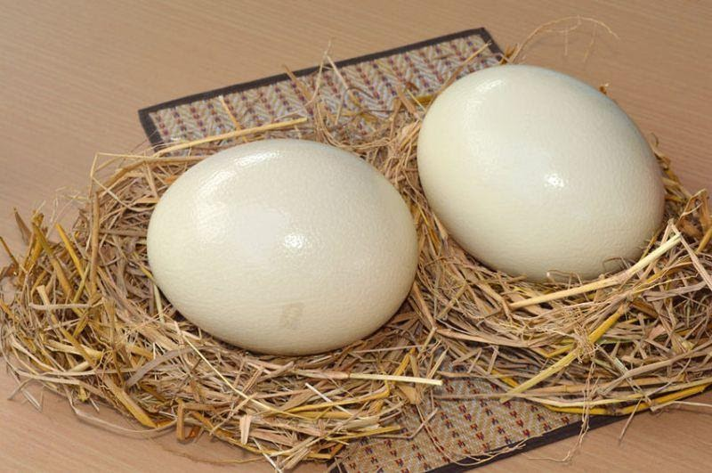

jaja gęsie jaja strusie

- Poproś mamę lub tatę, aby rozbili jajko i rozdzielili je. Przyjrzyj się uważnie, jak wygląda żółtko, a jak białko. Następnie spróbuj nazwać je.
- Wymień potrawy, jakie możemy przyrządzić z jajek. Narysuj te potrawy.
- Podaj nazwy zwierząt, jakie wykluły się z jajek (ptaki, węże, krokodyle, dinozaury..).
- Zapoznanie z literą j, J – małą, wielką , drukowaną i pisaną
- Podziel słowo jajko na sylaby (jaj -ko) i głoski (j-a-j-k-o). Jaką głoskę słyszysz na początku słowa jajko? Czy to jest samogłoska, czy spółgłoska? Z ilu głosek składa się słowo jajko ?
- Podaj przykłady słów rozpoczynających się głoską ,,j” (jeleń, jagody, jogurt,…), mających ją w środku (kajak, fajka, bajka, ...) oraz na końcu (kraj, maj, klej...)
- Podaj imiona rozpoczynających się głoską j (Jola, Janek, Justyna, Jowita…)
- Podziel imię Janek na sylaby i na głoski. (Ja-nek), (J-a-n-e-k)

- Zabawa ruchowa z elementem skoku – Zajączki.
Stań w wybranym przez Ciebie miejscu i wykonaj przysiady. Kiedy mama lub tata powie hasło: „Zajączki skaczą” – naśladuj skoki zająca. Jeśli mama lub tata powie hasło: „Zajączki stają słupka” – w przysiadzie wyprostuj tułów do pionu i ułóż ręce w skrzydełka.
- Podaj rymy do podanych słów: pisanki, baranek, zajączek, jajka.
Pisanki – (firanki, falbanki, kołysanki, malowanki..)
Baranek – (dzbanek, ganek…)
Zajączek – (pączek, bączek…)
Jajka – (bajka, fajka, pisanka…)
- Karty pracy, cz.3, s. 72, 73, 74, 75
- Obejrzyj obrazek. Powiedz, co się na nim dzieje. Wskaż, na obrazku to, co
w swojej nazwie zawiera głoska j. Spróbuj przeczytać tekst.
- Nazwij obrazki. Podziel ich nazwy na głoski. Narysuj pod każdym obrazkiem tyle okienek, ile głosek jest w jego nazwie.
- Przeczytaj, połączenia litery j z poznanymi literami.
- Połącz liniami rymujące się wyrazy.
- Przeczytaj, jaki jest baranek, a jaka jest pisanka.
- Pokoloruj jajka.
- Pisz litery j, J po śladach, a potem – samodzielnie.
- Ozdób papierową sylwetę jajka kolorowym papierem. Jeśli nie masz kolorowego papieru, może pomalować farbami lub pokolorować kredkami.
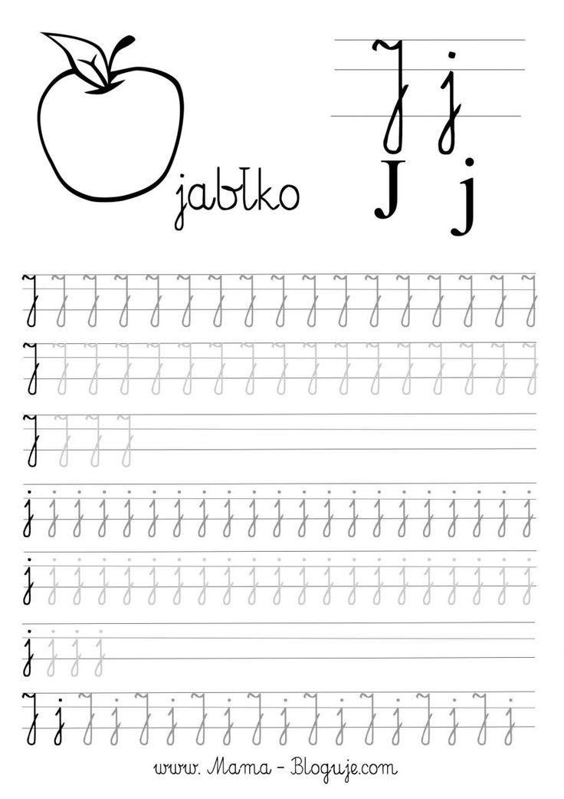
POWODZENIA !

Wtorek 07.04.2020r.
Temat: Zwyczaje Wielkanocne.

- Obejrzyj film o polskich zwyczajach Wielkanocnych
Link do filmu: https://vod.tvp.pl/video/domowe-przedszkole,swiateczne-zwyczaje-wielkanoc,43855

- Ćwiczenie klasyfikacyjne.
Przyjrzyj się przedstawionym obrazkom. Spośród obrazków wybierz te, które kojarzą się z Wielkanocą.
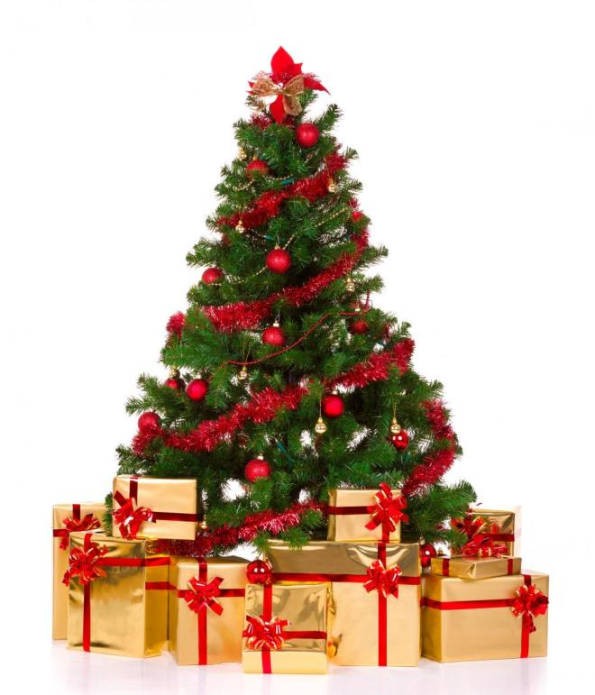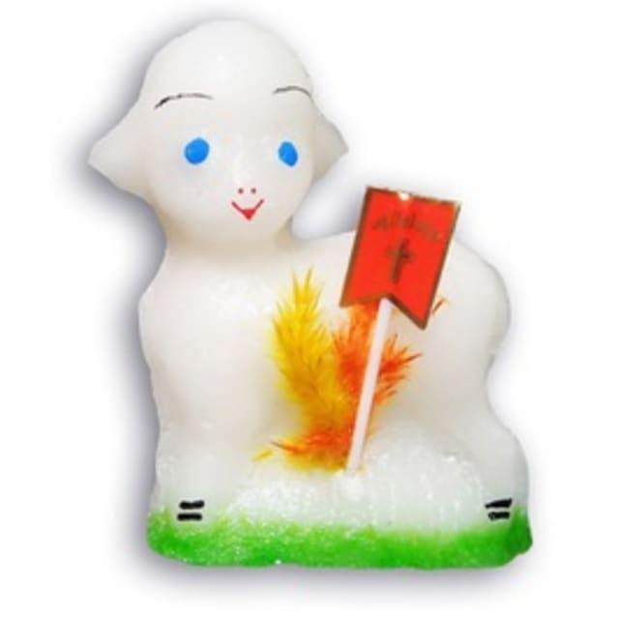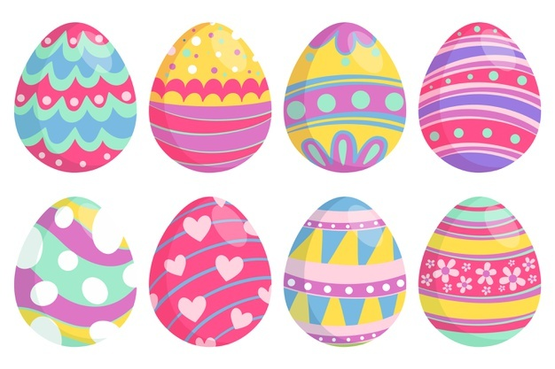
choinka cukrowy baranek pisanki
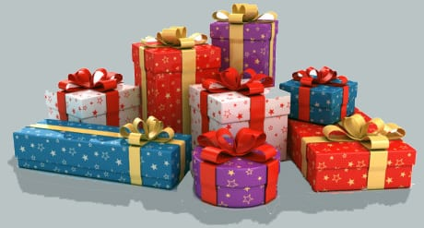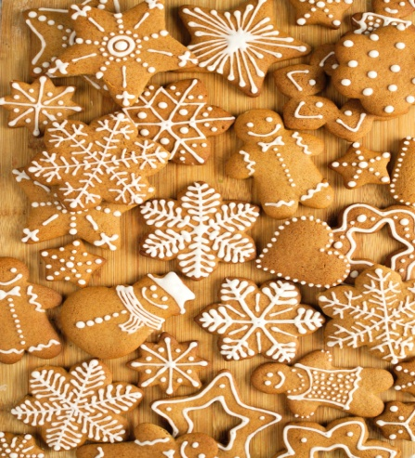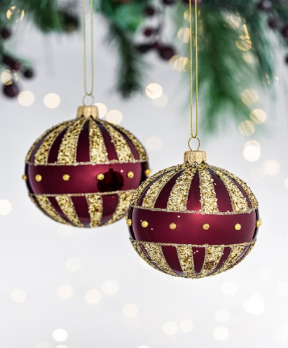
prezenty lukrowane pierniczki bombki

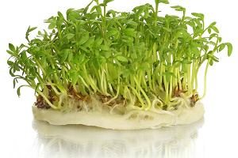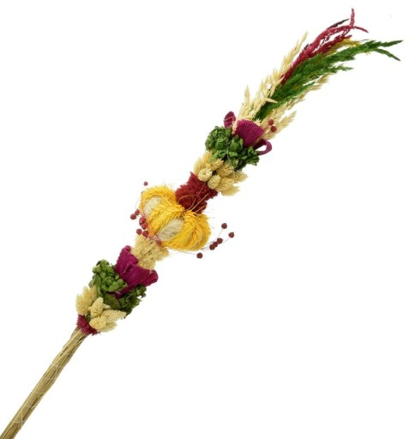
zielona rzeżucha palma
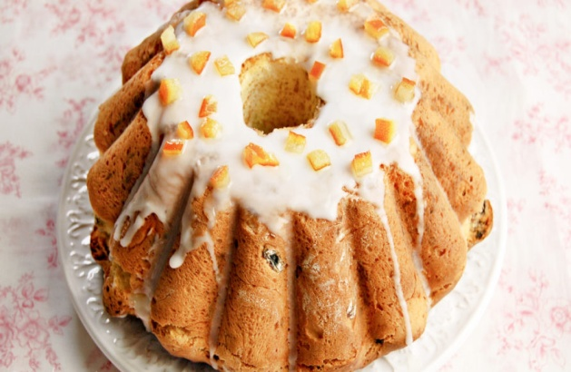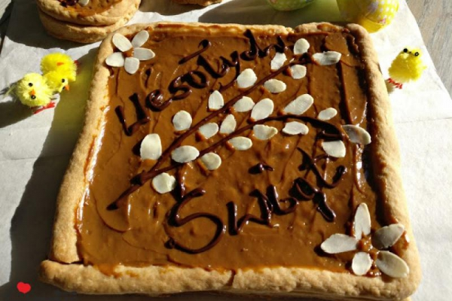
babka drożdżowa mazurek

- Poproś rodziców, aby przeczytali Ci wiersz: „Wielkanoc” P. Beręsewicz.

Jajko z napisem "Pisanka Janka"
to była, przyznam, niespodzianka,
bo u nas w domu, aż do tej pory,
każdy malował jajka we wzory.
Ale poza tym, jak się wydaje,
nie ucierpiały stare zwyczaje:
były palemki, serdeczne słowa,
spacer, życzenia, babka drożdżowa,
a w śmigus-dyngus po dwóch minutach
wszystkim świątecznie chlupało w butach.
- Rozmowa na temat wiersza.
- Jakie zwyczaje związane z Wielkanocą są wymienione w wierszu?
- Co różniło tę Wielkanoc od poprzednich?
- Ćwiczenia kontroli wzrokowej – Patrzymy na pisankę.
Mama lub tata trzyma w ręku pisankę. Usiądź przed rodzicem, który trzyma w pisankę w dłoni i podążaj oczami za ruchem pisanki,
- Wodzenie poziome – rodzic przesuwa pisankę w prawą i w lewą stronę.
- Wodzenie pionowe – rodzic przesuwa pisankę w górę i w dół.
- Wodzenie koliste
- Zabawa orientacyjno – porządkowa.
Spaceruj po pokoju. Gdy rodzice powiedzą hasło: „Pokaż pisankę”, zatrzymaj się
i pokaż na niby trzymaną w dłoniach pisankę. Zabawę powtórz kilka razy.
- Karty pracy część 3, strona 76, 77
- Rysuj po śladach ozdób na pisankach. Ostatni rysunek jajka ozdób według własnego pomysłu
- Dokończ rysować szlaczki
- Pokoloruj rysunki jajek według podanego kodu
- Poproś rodziców o przeczytanie zdań. Zaznacz X pod wyrazem tak, jeśli zdanie jest prawdziwe, pod wyrazem nie – jeśli nie jest prawdziwe.
- Pokoloruj pisankę według instrukcji
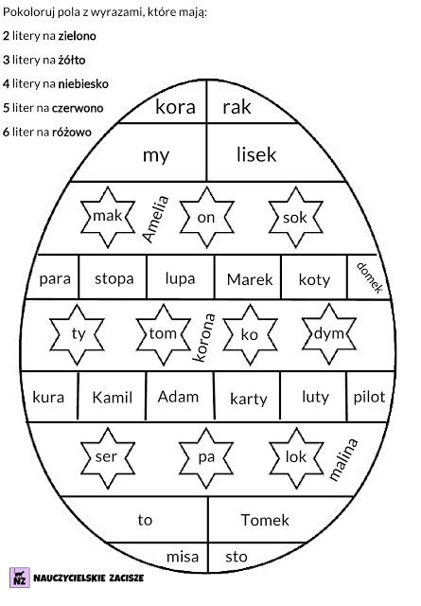

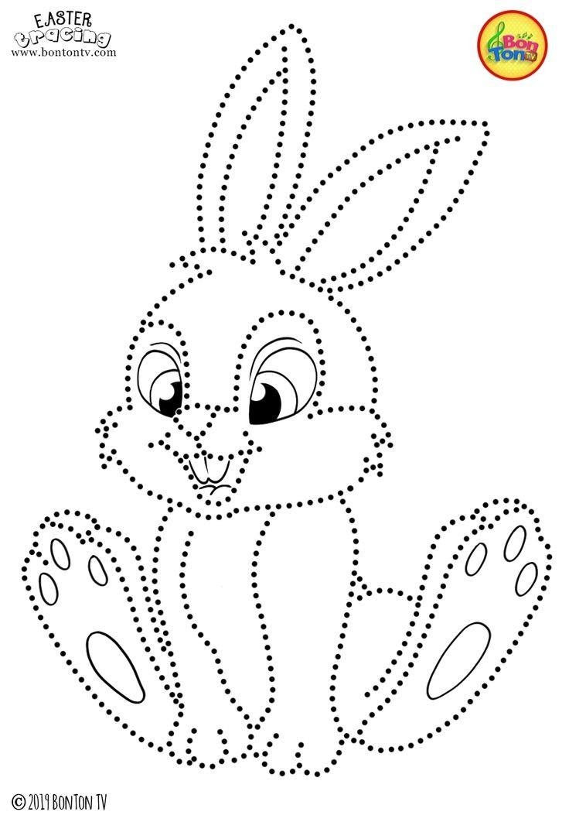
Środa 08.04.2020
Temat: Koszyczek dobrych życzeń.
- Wykonaj karty pracy, cz.3, s.78.
Obejrzyj obrazki. Odszukaj i zaznacz 10 różnic pomiędzy obrazkami.
- Ułóż schemat model nazw obrazków związanych z Wielkanocą, np. mazurek, babka, palma, baranek, jajko..
- Posłuchaj piosenki „Pisanki, pisanki”.
Link do piosenki: https://www.youtube.com/watch?v=OTPObfVuHCY

Pisanki, pisanki,
jajka malowane
nie ma Wielkanocy
bez barwnych pisanek.
Pisanki, pisanki
jajka kolorowe,
na nich malowane
bajki pisankowe.
Na jednej kogucik,
a na drugiej słońce,
śmieją się na trzeciej
laleczki tańczące.
Na czwartej kwiatuszki,
a na piątej gwiazdki.
na każdej pisance
piękne opowiastki.
- Poproś mamę lub tatę, aby przedstawił Ci nazwy różnych jaj wielkanocnych.
- Kraszanki – jajka o czerwonej barwie.
- Malowanki – jajka jednobarwne (nie czerwone).
- Wyklejanki – jajka z naklejonym obrazkiem z listków, sitowia, włóczki..
- Nalepianki – jajka ozdobione nalepionymi na skorupkę różnobarwnymi wycinkami z papieru.
- Pisanki – przed zanurzeniem jajka w barwnym roztworze rysuje się na nim wzory woskiem.
Po włożeniu do gorącej, barwnej wody tam, gdzie był wosk, zostaje biały, niepomalowany ślad na kolorowym tle. Dawniej do barwienia jaj używano naturalnych barwników, np. kolor zielony uzyskiwano z listków młodego żyta, kolor czerwono – żółty z łusek cebuli, kolor ciemnobrązowy lub czarny z kory śliwy lub olchy, kolor czerwony z buraków, a kolor niebieski z suszonych ptaków chabra.
- Wykonaj z rodzicami pisanki. Ozdabiaj jajka wybrana przez siebie i rodziców metodą.
- Razem z rodzicami rozwiąż krzyżówkę

